администрация МУНИЦИПАЛЬНОГО ОБРАЗОВАНИЯ
СОСНОВОБОРСКИЙ ГОРОДСКОЙ ОКРУГ ЛЕНИНГРАДСКОЙ ОБЛАСТИ

постановление

от 23/12/2021 № 2561

Об утверждении Положения «Об участии
в профилактике терроризма и экстремизма,
а также в минимизации и (или) ликвидации
последствий проявлений терроризма и
экстремизма на территории муниципального
образования Сосновоборский городской округ
Ленинградской области»

В соответствии с Федеральным законом от 25.07.2002 № 114-ФЗ «О противодействии экстремистской деятельности», Федеральным законом от 06.10.2003 № 131-ФЗ «Об общих принципах организации местного самоуправления в Российской Федерации», Федеральным законом от 06.03.2006 № 35-ФЗ «О противодействии терроризму», со Стратегией государственной национальной политики Российской Федерации на период до 2025 года, утвержденной Указом Президента Российской Федерации от 19.12.2012 № 1666, Стратегией национальной безопасности Российской Федерации, утвержденной Указом Президента Российской Федерации от 31.12.2015 № 683, Стратегией противодействия экстремизму в Российской Федерации до 2025 года, утвержденной Указом Президента Российской Федерации от 29.05.2020 № 344, руководствуясь Уставом муниципального образования Сосновоборский городской округ Ленинградской области, администрация Сосновоборского городского округа п о с т а н о в л я е т:

- Утвердить Положение «Об участии в профилактике терроризма и экстремизма, а также минимизации и (или) ликвидации последствий проявления терроризма и экстремизма на территории муниципального образования Сосновоборский городской округ Ленинградской области» согласно приложению к настоящему постановлению.
- Отраслевым (функциональным) органам администрации Сосновоборского городского округа, в том числе с правами юридического лица, имеющим подведомственные учреждения, довести настоящее постановление до руководителей учреждений.
- Отделу по связям с общественностью (пресс-центр) комитета по общественной безопасности и информации администрации (Бастина Е.А.) разместить настоящее постановление на официальном сайте Сосновоборского городского округа.
- Общему отделу администрации (Смолкина М.С.) обнародовать настоящее постановление на электронном сайте городской газеты «Маяк».
- Настоящее постановление вступает в силу со дня официального обнародования.
- Контроль за исполнением настоящего постановления оставляю за собой.

Глава Сосновоборского городского округа М.В. Воронков

Косточкина Ольга Владимировна
6-28-15 (ООБ) ПТ

СОГЛАСОВАНО:

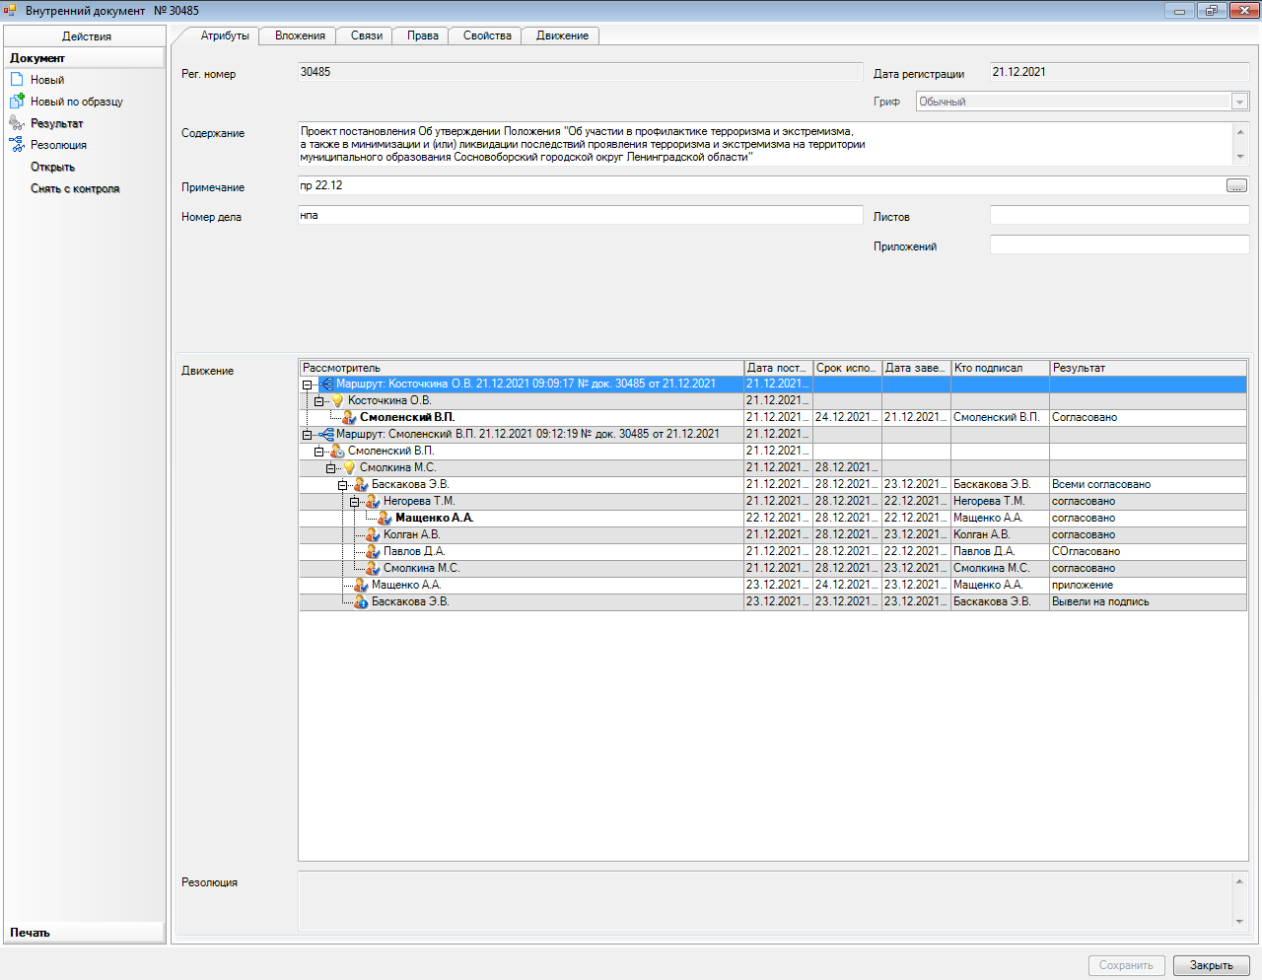

Рассылка:
Общий отдел, ООБ, КО, ОРКиТ, ОФКиС, ОМП, КЖКХ

УТВЕРЖДЕНО
постановлением администрации
Сосновоборского городского округа
от 23/12/2021 № 2561

(Приложение)

Положение
«Об участии в профилактике терроризма и экстремизма, а также минимизации и (или) ликвидации последствий проявления терроризма и экстремизма на территории муниципального образования Сосновоборский городской округ
Ленинградской области»

1. Общие положения

1. Настоящее Положение определяет цели, задачи и полномочия органов местного самоуправления муниципального образования Сосновоборский городской округ Ленинградской области (далее - муниципальное образование) при участии в профилактике терроризма и экстремизма, а также в минимизации и (или) ликвидации последствий проявлений терроризма и экстремизма на территории городского округа.
2. Правовую основу настоящего Положения составляют Конституция Российской Федерации, федеральные конституционные законы, федеральные законы, нормативные правовые акты Президента Российской Федерации и Правительства Российской Федерации, нормативные правовые акты Ленинградской области и муниципального образования.
3. Органы местного самоуправления участвуют в противодействии террористической и экстремистской деятельности в пределах своей компетенции.

2. Цели и задачи

1. Целями участия органов местного самоуправления в профилактике терроризма и экстремизма, а также минимизации и (или) ликвидации последствий проявлений терроризма и экстремизма являются:
1) предупреждение актов терроризма и экстремизма;
2) обеспечение антитеррористической защищенности объектов, находящихся в муниципальной собственности или в ведении органов местного самоуправления;
3) создание условий для оказания помощи и реабилитации граждан, пострадавших от террористических и (или) экстремистских актов;
4) создание условий для формирования у граждан толерантного поведения по отношению к людям других национальностей и религиозных конфессий.
2. Для достижения целей, указанных в пункте 1 настоящего Положения, органы местного самоуправления решают следующие задачи:
1) организация информирования населения муниципального образования о мерах предупреждения актов терроризма и экстремизма;
2) обучение муниципальных служащих, работников муниципальных учреждений и предприятий, а также населения муниципального образования порядку действий в случае совершения актов терроризма и экстремизма;
3) участие в мероприятиях по профилактике терроризма и экстремизма, а также по минимизации и (или) ликвидации последствий его проявлений, организуемых федеральными органами исполнительной власти и (или) органами исполнительной власти Ленинградской области.

Полномочия органов местного самоуправления в области противодействия терроризму и экстремизму
Органы местного самоуправления при решении вопросов местного значения по участию в профилактике терроризма, а также в минимизации и (или) ликвидации последствий его проявлений, в пределах своей компетенции:
1) разрабатывают и реализуют муниципальные программы в области профилактики терроризма, а также минимизации и (или) ликвидации последствий его проявлений;
2) организуют и проводят информационно-пропагандистские мероприятия по разъяснению сущности терроризма и его общественной опасности, а также по формированию у граждан неприятия идеологии терроризма, в том числе путем распространения информационных материалов, печатной продукции, проведения разъяснительной работы и иных мероприятий;
3) участвуют в мероприятиях по профилактике терроризма и экстремизма, а также по минимизации и (или) ликвидации последствий их проявлений, организуемых федеральными органами исполнительной власти и (или) органами исполнительной власти субъекта Российской Федерации;
4) обеспечивают выполнение требований к антитеррористической защищенности объектов, находящихся в муниципальной собственности или в ведении органов местного самоуправления;
5) направляют предложения по вопросам участия в профилактике терроризма, а также в минимизации и (или) ликвидации последствий его проявлений в органы исполнительной власти субъекта Российской Федерации;
6) осуществляют иные полномочия по решению вопросов местного значения по участию в профилактике терроризма, а также в минимизации и (или) ликвидации последствий его проявлений;
7) разрабатывают и осуществляют меры, направленные на укрепление межнационального и межконфессионального согласия, поддержку и развитие языков и культуры народов Российской Федерации, проживающих на территории городского округа, реализацию прав коренных малочисленных народов и других национальных меньшинств, обеспечение социальной и культурной адаптации мигрантов, профилактику межнациональных (межэтнических) конфликтов;
8) в приоритетном порядке осуществляют профилактические, в том числе воспитательные, пропагандистские, меры, направленные на предупреждение экстремистской деятельности.

4. Деятельность органов местного самоуправления, муниципальных учреждений и предприятий в сфере профилактики терроризма и экстремизма, минимизации и (или) ликвидации последствий проявлений терроризма и экстремизма

1. Координирующими органами по вопросам участия органов местного самоуправления муниципального образования в профилактике терроризма и экстремизма, а также в минимизации и (или) ликвидации последствий их проявлений являются:
1) по участию в профилактике терроризма, а также в минимизации и (или) ликвидации последствий проявлений терроризма – антитеррористическая комиссия Сосновоборского городского округа;
2) по участию в профилактике экстремизма – межнациональный общественный совет при главе Сосновоборского городского округа.
2. Администрация Сосновоборского городского округа в пределах своей компетенции:
1) проводит мониторинг в сфере противодействия терроризму и экстремизму;
2) организует в средствах массовой информации, включая информационную-телекоммуникационную сеть «Интернет», информационное сопровождение деятельности администрации в сфере противодействия терроризму и экстремизму, а также принимает эффективные меры, направленные на информационное противодействие распространению экстремистской идеологии;
3) в области правоохранительной деятельности:
а) осуществляет взаимодействие с правоохранительными органами, органами государственной власти в совместной работе с населением и организациями по выявлению террористических и экстремистских проявлений, реализуемых с использованием политического, социального, религиозного и национального факторов;
б) проводит профилактическую работу с лицами, подверженными влиянию террористической и экстремистской идеологии;
4) в области социальной политики:
а) проводит мониторинг межрасовых, межнациональных (межэтнических) и межконфессиональных отношений, социально-политической ситуации в целях предотвращения возникновения конфликтов либо их обострения, а также выявления причин и условий экстремистских проявлений и минимизации их последствий, в том числе с использованием государственной информационной системы мониторинга в сфере межнациональных и межконфессиональных отношений и раннего предупреждения конфликтных ситуаций;
б) проводит социологические исследования по вопросам противодействия терроризму и экстремизму с целью своевременного реагирования на возникновение конфликтных ситуаций и факторов, способствующих этому;
5) в области миграционной политики:
а) осуществляет деятельность, направленную на недопущение формирования неблагоприятной миграционной ситуации на территории муниципального образования;
б) принимает участие в обеспечении социальной и культурной адаптации мигрантов, профилактики межнациональных (межэтнических) конфликтов;
6) в области образования и молодежной политики:
а) организует досуг детей, подростков, молодежи, семейный досуг;
б) проводит в образовательных организациях мероприятия по воспитанию патриотизма, культуры мирного поведения, межнациональной и межконфессиональной дружбы, по обучению навыкам бесконфликтного общения, а также умению отстаивать собственное мнение, противодействовать социально опасному поведению, в том числе вовлечению в террористическую и экстремистскую деятельность;
в) включает в учебные планы, учебно-методические материалы учебных предметов, направленных на воспитание традиционных российских духовно-нравственных ценностей, культуры межнационального (межэтнического) и межконфессионального общения, формирование у детей и молодежи на всех этапах образовательного процесса общероссийской гражданской идентичности, патриотизма, гражданской ответственности, чувства гордости за историю России;
г) проводит социологические исследования социальной обстановки в образовательных организациях, мониторинг девиантного поведения молодежи, анализ деятельности молодежных субкультур в целях выявления фактов распространения экстремистской идеологии;
д) взаимодействует с общественными организациями в целях профилактики экстремистских проявлений при проведении массовых мероприятий;
е) проводит мероприятия по своевременному выявлению и пресечению фактов радикализации несовершеннолетних;
7) в области культурной политики:
а) содействует активному распространению идеи исторического единства народов Российской Федерации.
3. Руководители муниципальных учреждений и предприятий, расположенных на территории Сосновоборского городского округа:
1) обеспечивают антитеррористическую защищенность учреждений (предприятий), назначают лиц, ответственных за деятельность по профилактике терроризма и экстремизма;
2) контролируют исполнение мероприятий по противодействию терроризму и экстремизму, включенные в соответствующие муниципальные программы и (или) планы мероприятий;
3) организуют обучение подчиненных работников действиям в условиях угрозы совершения или при совершении террористического акта;
4) принимают меры по обеспечению безопасности граждан при организации массовых мероприятий на территории учреждения (предприятия);
5) принимают иное участие в профилактике терроризма и экстремизма, а также в минимизации и (или) ликвидации последствий проявлений терроризма и экстремизма, предусмотренное законодательством Российской Федерации.

5. Финансовое обеспечение участия в профилактике терроризма и экстремизма

Финансовое обеспечение участия органов местного самоуправления муниципального образования в профилактике терроризма и экстремизма, а также в минимизации и (или) ликвидации последствий проявлений терроризма и экстремизма осуществляется за счет средств, предусмотренных в бюджете муниципального образования на соответствующий финансовый год и плановый период.

